# 使用说明文档

目的：通过合图来把不同的Material合并成相同的Material,降低特效的批次，优化性能和内存。  
打开方式：

菜单栏->美术工具箱->效率工具->特效优化工具。  
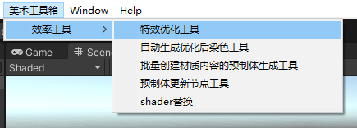  
使用方法：  
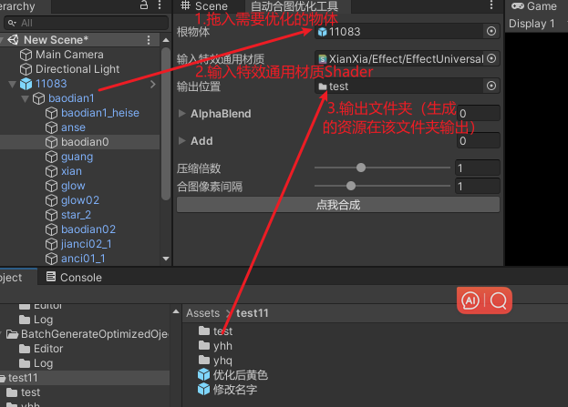

1.拖入需要优化的根物体

2.拖入特效通用材质Shader (第一次使用)

3.拖入输出文件夹(第一次使用)  
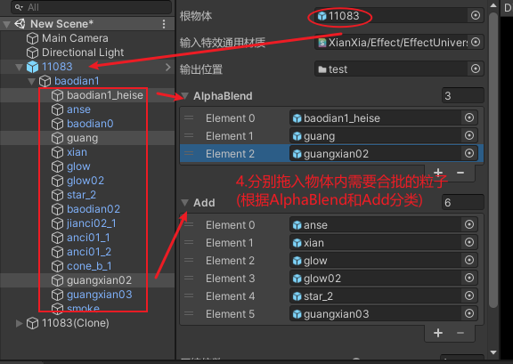  
4.根据物体的Shader类型是Add还是alphaBlend分别将可以合并的粒子拖入栏中  
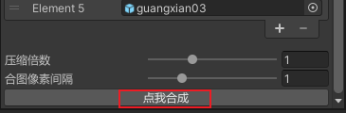  
注意：合图像素间隔是为了防止采样采样出界的参数。

|  |  |  |  |  |
| --- | --- | --- | --- | --- |
| 压缩倍数 | 0 | 1 | 2 | 3 |
| 长宽压缩倍数 | 1 | 2 | 4 | 8 |

5.选择压缩倍数和图像之间的间隔之后点击合成就可以得出结果  
